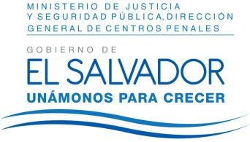
MINISTERIO DE JUSTICIA Y SEGURIDAD PÚBLICA
DIRECCIÓN GENERAL DE CENTROS PENALES
UNIDAD DE ACCESO A LA INFORMACIÓN PÚBLICA
7ª Avenida Norte y Pasaje N° 3 Urbanización Santa Adela Casa N° 1 Sn. Salv. Tel. 2527-8700

Versión Pública
UAIP/OIR/154/2017
Vista la solicitud del señor XXXXXXXXXXXXXXXXXXXXXXXX con Documento Único de Identidad XXXXXXXXXXXXXXXXXXXXXXXXXXXXXX, quien solicita:
Fechas mensuales y horarios vigentes, para cada uno de los sectores del Centro Penal de Ilopango, para las actividades que a continuación específico:
- Visitas Familiares.
- Ingreso de objetos de uso personal.
- Ingreso de materiales de trabajo.
- Cambio de artículos de usos personal de las internas.

Con el fin de dar cumplimiento a lo solicitado, conforme a los Arts. 1, 2, 3 lit. “a”, “b”, “j” art. 4 lit. “a”, “b”, “c”, “d”, “e”, “f”, “g” y art. 71 de la Ley de Acceso a la Información Pública, la suscrita RESUELVE Conceder el acceso a la información solicitada, recibida en esta Unidad por la Unidad generadora correspondiente, art. 69 LAIP. Se anexa a la presente la información solicitada.
Queda expedito el derecho del solicitante de proceder conforme a lo establecido en el art. 82 de la Ley de Acceso a la Información Pública.
San Salvador, a las ocho horas con cinco minutos del día once de mayo de dos mil diecisiete

Licda. Marlene Janeth Cardona Andrade
Oficial de Información
MJC/fagc

